John Locke, Om Styreformen, 1690
Den engelske tænker John Locke (1632-1704) var naturretsfilosof. Dvs. at han forestillede sig en "naturtilstand", som mennesket levede i, før det skabte samfund og stater. Overgangen til ordnede samfundsforhold med en stat, der havde den øverste myndighed, forudsatte en slags kontrakt mellem individerne, en "samfundspagt".
John Locke mente, at man af naturtilstanden og samfundspagten kunne udlede, at magthaveren, der havde fået overdraget magten af borgerne, skulle styre til gavn for borgerne og respektere deres grundlæggende rettigheder. Han mente også, at magthaveren kun kunne styre med borgernes accept. Han formulerede altså princippet om folkesuverænitet.
Den øverste magt lå hos folket, som overdrog den til en fælles regering – men folket kunne også tage magten tilbage igen. Det skete ved den engelske "Glorious Revolution" i 1688, da det engelske parlament afsatte én konge og valgte en anden.

Beskyttelsen af deres ejendom er (...) det store og overordnede formål for mennesker, der forener sig i samfund og giver sig ind under et styre. (...)
Men skønt menneskene, når de indgår i samfund med hinanden, overgiver i samfundets hænder den lighed, frihed og udøvende magt, de havde i naturtilstanden, (...) så sker dette for hvert enkelt individs vedkommende kun med den hensigt, at man bedre kan beskytte sig selv, sin frihed og sin ejendom. (...) Og således er enhver, der har den lovgivende eller den øverste magt i nogen stat, forpligtet til at styre i overensstemmelse med etablerede, gældende love, der er kundgjorte for folket og kendt af dette. (...) Og alt dette skal ikke gøres med andet formål end folkets fred, sikkerhed og almene vel. (...)
(Da) al magt, der gives i tillid til, at den skal nå et mål, er begrænset af dette mål, må tilliden være brudt, så snart dette mål manifest tilsidesættes eller modvirkes, og magten vender tilbage til dem, der gav den, og de kan på ny anbringe den dér, hvor de finder det bedst for deres sikkerhed og tryghed. Og således bibeholder fællesskabet en evig øverste magt til at frelse sig selv fra enhver, selv dets lovgiver, der er så vanvittig og ond, at det (...) retter sig mod undersåttens frihed og ejendom.
Arne Bang Jensby m.fl.: Idehistoriske tekster I. Gyldendal, 1980. s. 150-162.

Charles de Secondat, baron de Montesquieu: Om Lovenes Ånd, 1748
Charles de Secondat, Baron de Montesquieu (1689-1755), studerede forskellige samfunds politiske struktur.
Han var en skarp kritiker af den franske enevælde, og i sit banebrydende værk Om Lovenes Ånd redegjorde han for, hvordan magten i en stat måtte opdeles i tre – den lovgivende, den udøvende og den dømmende magt.Ifølge Montesquieu skulle den lovgivende magt ligge hos en valgt folkerepræsentation, men han mente også, der skulle være en anden forsamling, et andet kammer, der skulle have vetoret over for folkerepræsentationens vedtagne love. Her skulle samfundets elite have plads.
Montesquieus tanker om statsmagten har været retningsgivende for politisk tænkning i demokratiske retsstater, og dens idéer kunne først ses genspejlet i den amerikanske forfatning fra 1783.

Når den lovgivende og udøvende magt er forenet hos samme person eller i samme forsamling, kan der ikke herske nogen frihed, for der vil herske ængstelse for, at den samme hersker eller forsamling skulle indføre tyranniske love eller gennemføre dem på tyrannisk vis.
Der er heller ingen frihed, hvis den dømmende magt ikke er adskilt fra den lovgivende og den udøvende magt. Hvis den (dømmende magt) er forenet med den lovgivende magt, bliver individets liv og frihed underkastet vilkårlig kontrol, for så er dommeren lovgiveren. Hvis den er forenet med den udøvende magt, kan dommeren optræde med en undertrykkers ubegrænsede vold. (...)
Den udøvende magt bør være i hænderne på en monark; for denne del af styret, som altid kræver hurtighed, varetages bedre af én end af mange. Derimod er det, der vedrører den lovgivende magt, bedre varetaget af mange end af en enkelt person.
Montesquieu: The Spirit of the Laws. Bind 1. J. Nourse, 1777. s. 221-237. Her efter Internet Modern History Sourcebook. sourcebooks.fordham.edu. Oversat af Carl-Johan Bryld.

Tredjestand bærer de øvrige stænder, 1790.
Satiretegningen stammer fra tiden under den franske revolution, hvor borgerne i byerne og bønderne på landet ønskede, at det franske samfund skulle gennemgå nogle grundlæggende forandringer.

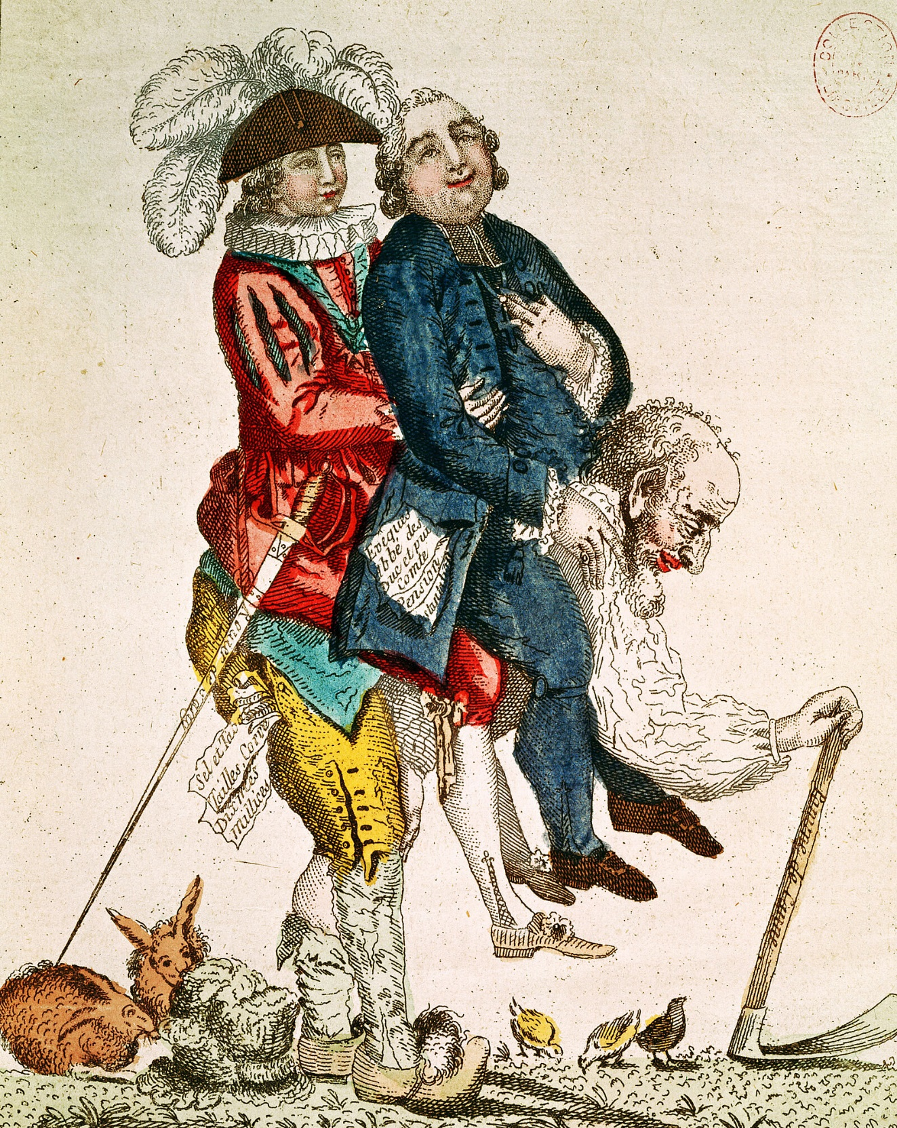
(https://verdenfoer1914idanskperspektiv.systime.dk/?id=100)

